8X32 LED点阵模块
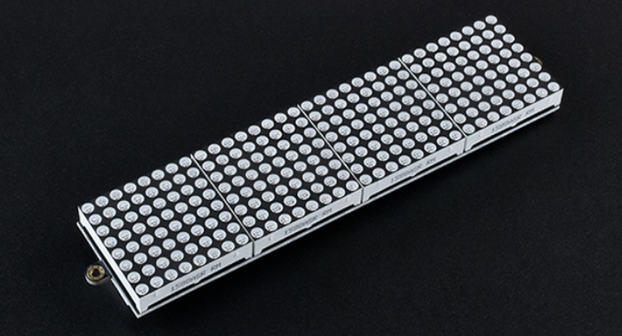
产品参数
型号：LED点阵8X32
规格：32X8，分成32列，8行显示
驱动电压：5V
功耗：>2W
驱动芯片：T1632C专用驱动芯片，数字接口，减少单片机负担
点阵规格：3.75mm
可显示内容：数字和字符
接线图

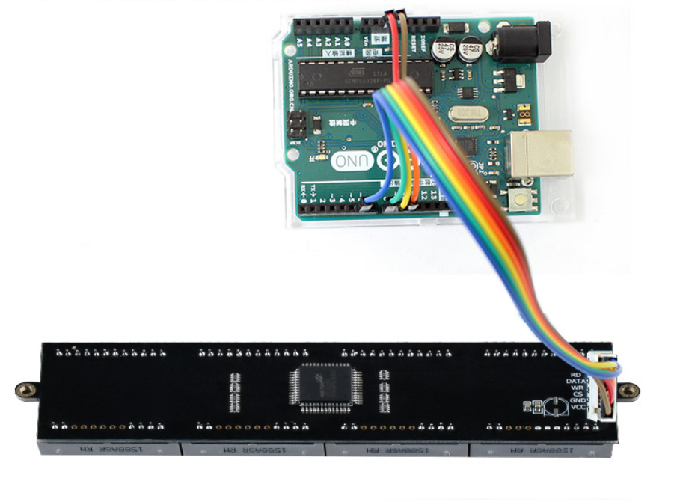

主板 32x8点阵模块
5v vcc
gnd gnd
10脚 CS
13脚 WR
11脚 DATA
12脚 RD
注意：1、上传程序之前请先加载库文件，不然无法上传程序
2、电脑USB接口供电能力较弱，如LED点阵不能显示，请给开发板供外接电源。

